华富通融资担保电子保函业务操作指引

- 联系方式
陈小姐：400-838-6208 / 张冰：18752038118

- 业务资料及费率
费率价格：2%。（千分之二），最低保费收费标准100元
业务资料：无需上传文件，仅需填写简要项目及企业信息。

- 业务流程
- 填写保函申请信息
- 提交并确认订单
- 担保公司自动审核
- 按要求支付保费
- 到账自动出函

- 页面流程
- 到浏览器搜索华筑通电子保函，进入电子保函平台官网，在产品与服务模块选择电子保函，进入电子保函平台：

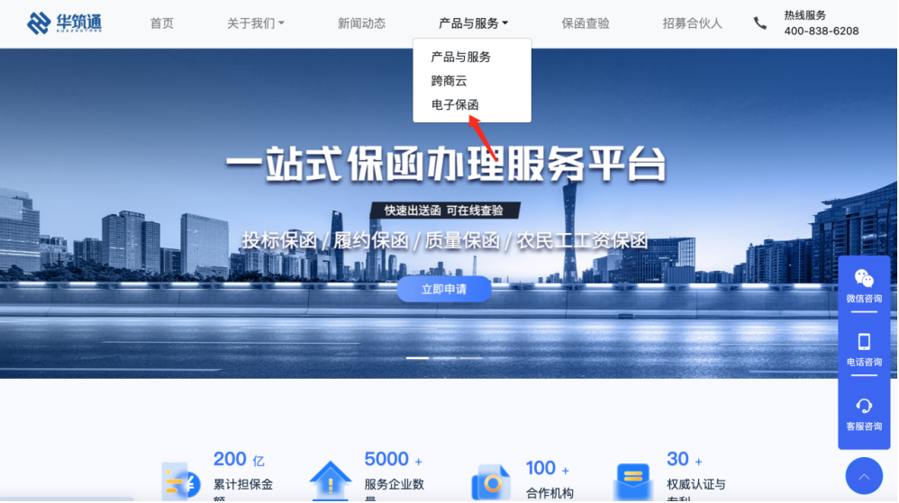
- 在电子保函平台根据页面要求进行注册登录：

- 点击左侧导航栏【保函申请】模块，选择投标保函，点击申请
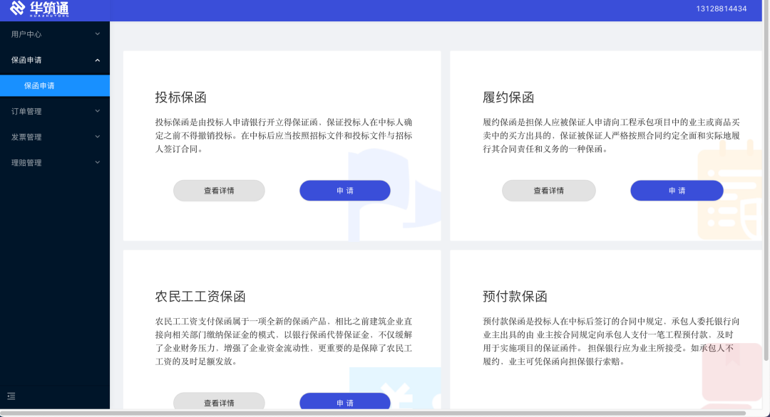

- 根据要求填写申请信息，并提交、确认订单：
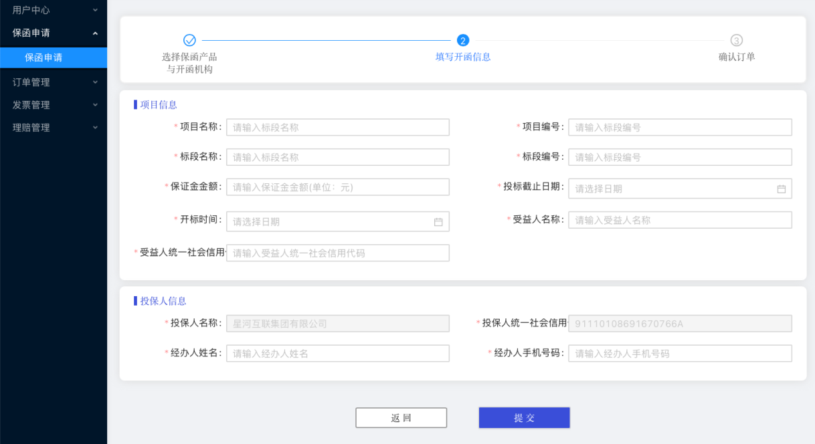
- 订单自动审核通过后，点击支付按钮，按要求进行支付：
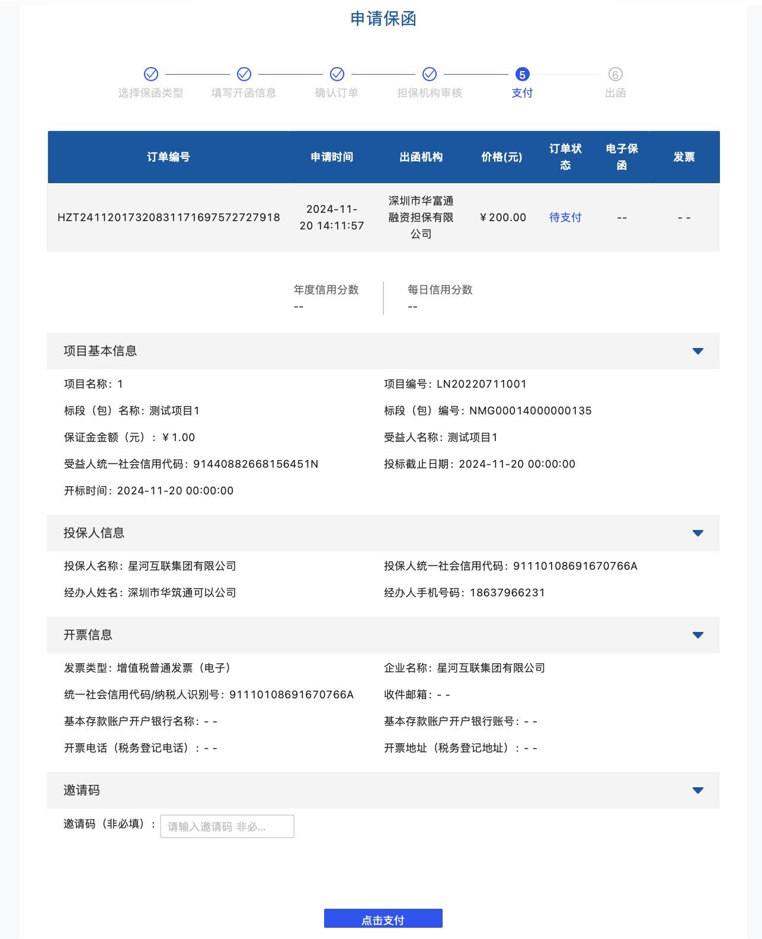
- 支付到账后立即出函，可在页面上下载保函、发票：
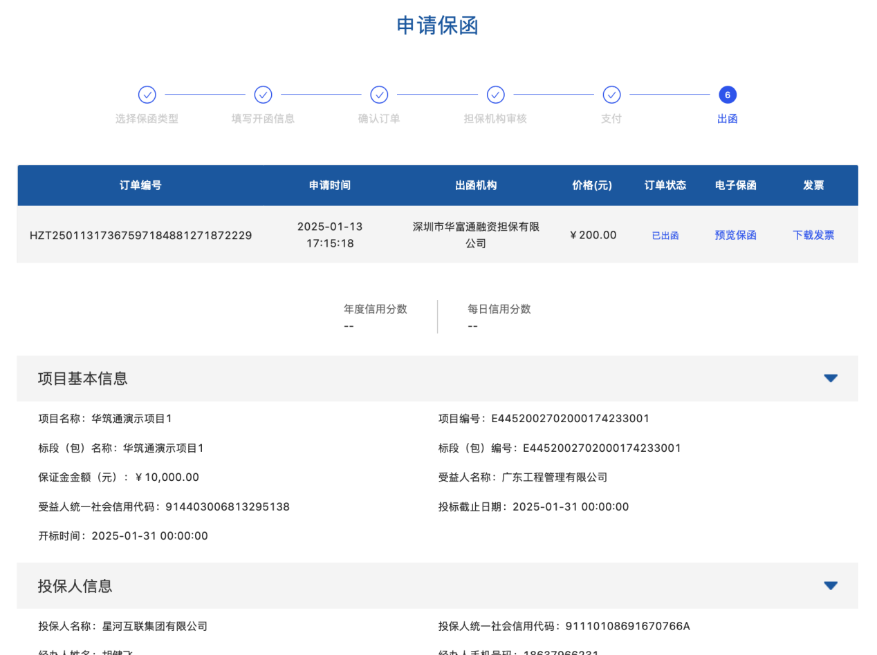

支付注意事项：申请办理保函单位需基本户对公支付，系统根据每笔订单生成唯一子账户，因而每笔订单的收款账户不同，请注意正确支付。（到账后系统将识别，自动查收并出函。）

